SLOVENSKO MUZEJSKO DRUŠTVO

in

GORENJSKI MUZEJ – muzeji v Bohinju

vabita na

MUZEJSKE ZIMSKE IGRE – KOBLA 2010
v ponedeljek, 8. marca 2010

Kljub bližnji koledarski pomladi Vas vabimo, da skupaj preživimo prijeten dan na ZIMSKIH MUZEJSKIH IGRAH. Pomerili se bomo v športnih disciplinah - veleslalomu, teku na smučeh in spustu z vrečami. Srečanje smo pripravili na smučišču SC Kobla v Bohinjski Bistrici.

Bohinjska Bistrica se nahaja v osrčju Bohinja, na robu Triglavskega narodnega parka. Pred 100 leti je bil znan letoviški kraj, danes je znan predvsem po smučišču Kobla, Vodnem Parku Bohinj in tovarni Lip. Na obrobju vasi so v zimskem času urejene tekaške proge, v poletnem času speljane kolesarske poti vse do jezera.

KAKO DO KOBLE?

Z avtoceste Ljubljana Jesenice zavijete v Lescah in sledite smerokazu Bled - Bohinj. Po slabe pol ure vožnje ste v Bohinjski Bistrici, nato sledite oznakam za SC Kobla.
Do Koble lahko pridete tudi z vlakom in sicer iz smeri Nova Gorica, oziroma Ljubljana -Jesenice.

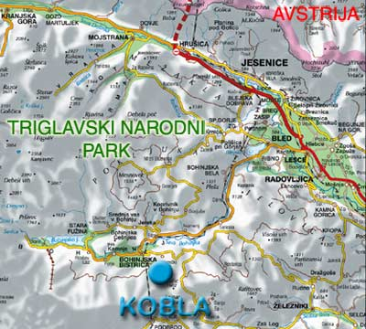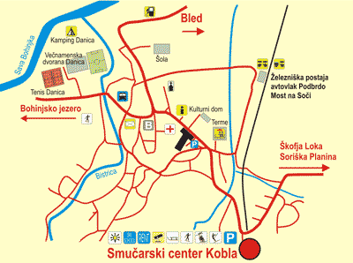

Kotizacija za člane SMD v višini 20 € zajema celodnevno smučarsko karto, zajtrk, štartnino in kosilo.
Za nesmučarje člane SMD je kotizacija 8 € (zajtrk in kosilo).
Kotizacijo lahko poravnate z vplačilom na TR SMD 02010- 0010778994 (pri tem nujno navedite svoje podatke - ime, priimek, ustanovo) ali ob prihodu gospe Danici Lozinšek. Tu boste lahko plačali tudi članarino za leto 2010, ki znaša za zaposlene v muzejih 25,00 €.

Stroški za nečlane SMD so:
kosilo 10,00 €
zajtrk 4,00 €
celodnevna smučarska karta s štartnino 28,00 €
Prevoz do Smučarskega centra Kobla je v lastni režiji. V primeru, da vam bo stroške krila vaša ustanova / sindikat, vam bomo na vašo željo naknadno izstavili račun.

Merjenje športnih moči v veleslalomu in teku na smučeh bo potekalo v dveh starostnih kategorijah:

- MLAJŠE MLADINKE / MLAJŠI MLADINCI (do 45 let)
- MLADINKE / MLADINCI (nad 45 let)

Prosimo vas, da se razvrstite v kategorije in po disciplinah, v katerih želite sodelovati. Nujno se (zaradi rezervacije kosila) prijavite tudi vsi tisti, ki ne boste tekmovali. Zaradi lažjega zbiranja prijav vas vljudno prosimo, da pošljete eno izpolnjeno priloženo prijavnico za vse udeležence posameznega zavoda po elektronski pošti (marija.ogrin@guest.arnes.si), najkasneje do vključno četrtka, 4. marca 2010.

Kontaktna oseba:

Mija Ogrin
Gorenjski muzej
Zoisova 15
4264 Bohinjska Bistrica
tel.: 04 577 01 42; gsm.: 031 61 75 77
e-mail: marija.ogrin@guest.arnes.si

PROGRAM:

9.00 – 9.30 prihod udeležencev na spodnjo postajo žičnice Kobla v Bohinjski Bistrici
- registracija, prevzem smučarskih vozovnic in štartnih številk, zajtrk

11.00 veleslalom po kategorijah na smučišču »Kozji hrbet «
(mlajše mladinke / mlajši mladinci; mladinke / mladinci)

12.30 tek na smučeh po kategorijah (mlajše mladinke / mlajši mladinci, mladinke / mladinci) na poligonu Dobrava v Bohinjski Bistrici, nasproti kampa Danica

14.00 spust v vrečah na obrobju smučišča Kobla

15.30 kosilo v Hotelu Park Bohinj v Bohinjski Bistrici

16.30 razglasitev rezultatov v Hotelu Park Bohinj v Bohinjski Bistrici

Želimo Vam dobro uvrstitev in prijeten dan v dobri družbi na snegu.

Na svidenje na Kobli!

Andrej Smrekar pripravili: Mija Ogrin, organizatorka
Predsednik SMD Estera Cerar, podpredsednica SMD

